Imię i nazwisko ………………………………………………………………… Klasa ……… Grupa B
Władysław Stanisław Reymont, Chłopi, t. 1. Jesień
SPRAWDZIAN PO OMÓWIENIU LEKTURY
Zadanie 1. (3 punkty)
Czego dotyczą konflikty między mieszkańcami Lipiec? Wymień trzy źródła i każde z nich potwierdź adekwatnym przykładem z tekstu.
Źródło konfliktu | Przykład
A.

B.

C.

Zadanie 2. (2 punkty)
Zamieszczony poniżej schemat przedstawia hierarchię społeczną w Lipcach. Wpisz w odpowiednich miejscach bohaterów wymienionych w ramce.
Dominikowa wójt Kłębowie Jagustynka Maciej Boryna
kowal Kuba Witek ksiądz młynarz Bylica

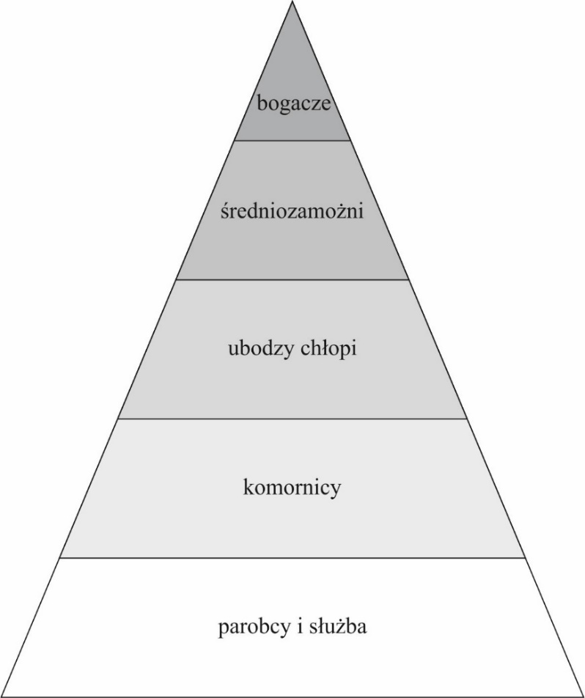
…………………………………………………………………………
…………………………………………………………………
……………………………………………………………
………………………………………………………
……………………………………………
Zadanie 3. (3 punkty)
Życie bohaterów wsi lipieckiej jest podporządkowane określonym porządkom. Wymień trzy porządki wpływające na działania bohaterów oraz przy każdym podaj po dwa przykłady konkretnych czynności.
- ……………………………………………………………………………………………………………………………
………………………………………………………………………………….……………………………………………
- ……………………………………………………………………………………………………………………………
………………………………………………………………………………….……………………………………………
- ……………………………………………………………………………………………………………………………
………………………………………………………………………………….……………………………………………
Zadanie 4. (6 punktów)
Kazimierz Wyka wyróżnił w Chłopach trzech narratorów. Są to: realistyczny obserwator wsiowy, gaduła i stylizator młodopolski. Rozpoznaj typ narratora w każdym z podanych fragmentów i uzasadnij swoje odpowiedzi, podając dwie cechy wyróżniające ten typ narracji.

Fragment A. We wsi poczynał się już zwykły ruch: poranek był jasny i chłodny, a że zaś przymrozek orzeźwił powietrze, to i raźniej się poruszali, i zgiełkliwiej; wychodzili gromadnie na pola, którzy do kopania szli z motyczkami a koszykami na ręku, dojadając śniadań; którzy z pługiem ciągnęli na ścierniska; którzy na wozach brony wieźli […].
Narrator: …………………………………………………………………
Uzasadnienie:
- ……………………………………………………………………………………………………………………………

- ……………………………………………………………………………………………………………………………

Fragment B. […] zapadła w takie prześwięte bezczucie, jako ta ziemia […]. Leżała w jakichś głębokościach nierozeznanych przez nikogo, w bezładzie marzeń sennych – ogromna a nieświadoma siebie – potężna a bez woli, bez chcenia, bez pragnień – martwa a nieśmiertelna […].
Narrator: …………………………………………………………………
Uzasadnienie:
- ……………………………………………………………………………………………………………………………

- ……………………………………………………………………………………………………………………………

Fragment C. Rzucili się na siebie jak dwa psy wściekłe, chycili się za piersi i wodzili po izbie, miotali, bili sobą o łóżka, o skrzynie, o ściany, aż łby trzaskały. Krzyk się podniósł nieopisany, kobiety chciały ich rozerwać, ale przewalili się na ziemię i tak zwarci całą nienawiścią i krzywdami tarzali się, gnietli, dusili…
Narrator: …………………………………………………………………
Uzasadnienie:
- ……………………………………………………………………………………………………………………………

- ……………………………………………………………………………………………………………………………
Zadanie 5. (3 punkty)
Dlaczego Jagna nie pasuje do wiejskiej społeczności? Przedstaw trzy powody.

- ……………………………………………………………………………………………………………………………

- ……………………………………………………………………………………………………………………………

- ……………………………………………………………………………………………………………………………

Zadanie 6. (5 punktów)
Na podstawie podanych fragmentów scharakteryzuj Jagnę – wiejską femme fatale.
Cytat | Charakterystyka bohaterki
A. Ślicznie jej było, jakoby zorze namotała na swoich lnianych włosach; a one modre oczy tak rozgorzały z radości, aż fiołkowy cień padał od nich na twarz pokraśniałą; uśmiechała się do siebie, aż ludzie poglądali na nią, taka była urodna i taka młodość i zdrowie biło od niej.
B. […] Jagusia suto przystroiła wycinankami. Maciej był przywiózł z miasta kolorowych papierów; a ona wystrzygnęła z nich kółek strzępiastych, to kwiatuszków, to cudaków różnych […]. Umiała ona i nie takie, a wszystko, co ino zamyśliła abo na co spojrzała… że nie było w Lipcach chałupy bez tych jej strzyżek…
C. Dreszcz nią wstrząsnął gwałtowny i coś jak płomień wichrem przeleciał przez serce i głowę, aż się zatoczyła. Ani wiedziała, co się jej stało – oczy ją paliły […], tchu złapać nie mogła ni przyciszyć serca namiętnie bijącego; […] a przed oczami cięgiem widziała jego twarz i oczy roziskrzone, pożądliwe… palące…
D. Zapatrzyła się znowu w okno, bo poczerniałe, zwiędłe georginie, kołysane przez wiatr, zaglądały w szyby, ale wnet zapomniała o nich, zapomniała o wszystkim, nawet o sobie samej, zapadła w takie prześwięte bezczucie, jak ta ziemia rodzona w jesienne, martwe noce […]. Leżała w jakichś głębokościach nierozeznanych przez nikogo, w bezładzie marzeń sennych – ogromna a nieświadoma siebie – potężna a bez woli, bez chcenia, bez pragnień […].
E. A Jagnę aż podrywało, żeby gdzie bieżyć we świat, do ludzi, ale co się przyodziała na głowę w zapaskę i wyjrzała za próg na błoto i pluchę – to jej się odechciewało wszystkiego… że w końcu aż się jej płakać chciało z tej jakiejś dziwnej tęskności…
Zadanie 7. (3 punkty)
Wymień trzy funkcje, jakie w życiu chłopów spełniają obyczaje i obrzędy.
- ……………………………………………………………………………………………………………………………

- ……………………………………………………………………………………………………………………………

- ……………………………………………………………………………………………………………………………

Zadanie 8. (2 punkty)
Zdecyduj o prawdziwości poniższych stwierdzeń. Zaznacz P (prawda) lub F (fałsz).

W.S. Reymont otrzymał za Chłopów literacką Nagrodę Nobla. | P | F
Najważniejszym bohaterem powieści Reymonta jest Maciej Boryna. | P | F
Ukazanym w utworze katolickim obrzędom religijnym towarzyszą obrzędy pogańskie. | P | F
Utwór Reymonta zawiera cechy typowe dla epopei. | P | F

Zadanie 9. (6 punktów)
Na podstawie podanych fragmentów wskaż obecne w Chłopach modernistyczne prądy i konwencje artystyczne. Podaj przykład innego młodopolskiego tekstu kultury powstałego w takiej konwencji (przykłady nie mogą się powtarzać).
Fragment A. Nogę miał przerąbaną w kolanie, ledwie się trzymała na skórze i obficie krwawiła. Na progu czerwieniły się plamy krwi i leżała okrwawiona siekiera […], nogę ułożył na progu… i dziabnął w samo jabłko… zabolało, ale noga od jednego razu nie puściła… więc drugi raz dziabnął ze wszystkiej mocy […].
Prąd / konwencja: ……………………………………………………………………………………………………
Przykład (autor, tytuł): …………………………………………...…………………………………………………

Fragment B. A w Lipcach już od rana dzwony biły wolno a bezustannie – i żałosne, rozbolałe dźwięki pojękiwały po omglonych, pustych polach; ponurym głosem żałoby wołały w ten dzień smętny, w ten dzień, co wstał blady, spowity w mgły aż do tych dal zapadłych, aż do tych bezkresów ziemi i nieba, siny, do niezgłębionej topieli podobny.
Prąd / konwencja: ……………………………………………………………………………………………………
Przykład (autor, tytuł): …………………………………………...…………………………………………………

Fragment C. Ale już dusza wychodziła z niego powoli i niesła się we światy, jako ten ptaszek Jezusowy, kołowała jeszcze błędnie, oderwać się nie mogła jeszcze, że przywierała czasami do ziemie świętej, by odpocząć z utrudzenia, utulić swój płacz sierocy we wrzawie ludzkiej.
Prąd / konwencja: ……………………………………………………………………………………………………
Przykład (autor, tytuł): …………………………………………...…………………………………………………

Zadanie 10. (4 punkty)
Wymień pięć toposów, które można odnaleźć w Chłopach, a następnie szczegółowo scharakteryzuj jeden z nich.
Toposy: …………………………….………………………………………………………………………………………
………..………………………………………………………………………………………………………………………
Charakterystyka wybranego toposu: ………………………….…………………………....…………………………
………………………………………………………………………….…………………………....………………………
………………………………………………………………………………….……………………………………………
……………………………………………………………………………….………………………………………………
…………………………………………………………………………………………..……………………………………
……………………………………………………………………………………..…………………………………………
……………………………………………………………………………………………………………..…………………
……………………………………………………………………………………………………………………….……………………………………………………………………………………………..…………………………………………
……………………………………………………………………………………………………………..…………………
……………………………………………………………………………………………………………………….………

Zadanie 11. (5 punktów)
Uzupełnij tekst brakującymi treściami.
Władysław Reymont, by odtworzyć życie wiejskiej gromady i uwiarygodnić przedstawienie postaci, użył (1) …………………………………….., czyli stylizacji gwarowej. Przykładami wyrazów pochodzących z gwary chłopskiej ukazanej w dziele Reymonta mogą być: (2) ...…………………..........................…..………, (3) ………….......…………………, (4) ………………………………, (5) ………………………… . W Chłopach spotkamy się również z zabiegiem (6) ………………………………… życia wiejskiej gromady, o czym świadczy brak konkretyzacji (7) …………………………………………… oraz (8) ……………………………………… opisywanych wydarzeń. Bohaterowie powieści nie znają zegarów i kalendarzy. Długość dnia wyznacza (9) ………………………………… i (10) ……………………………… słońca, a rytm życia wyznacza porządek (11) ………………………………………………… . Wartością najwyższą w środowisku wiejskim jest (12) ……………….................., która chroni przed głodem i stanowi o (13) ……….....……………………… człowieka.

